Zał. 1

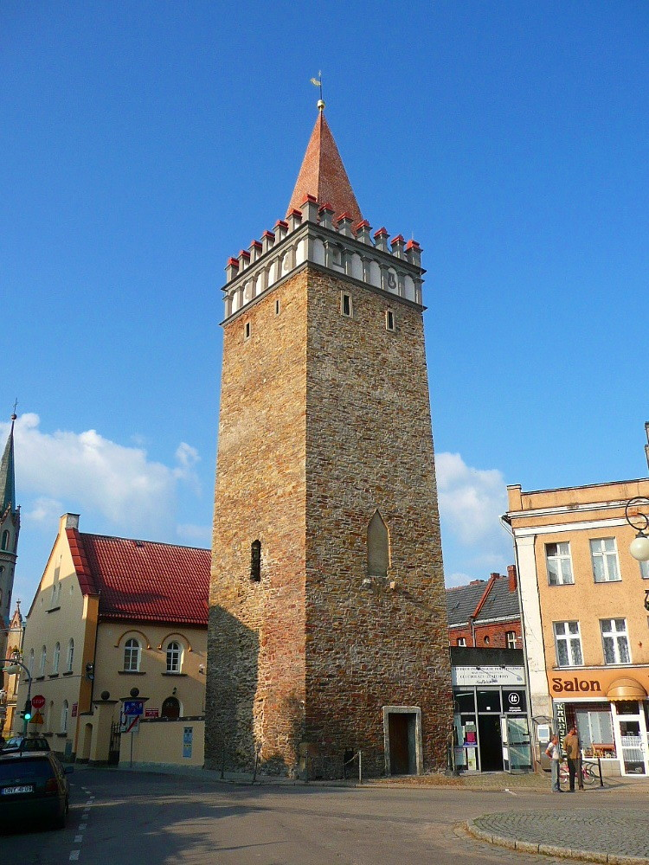

WIEŻA BRAMY GÓRNEJ

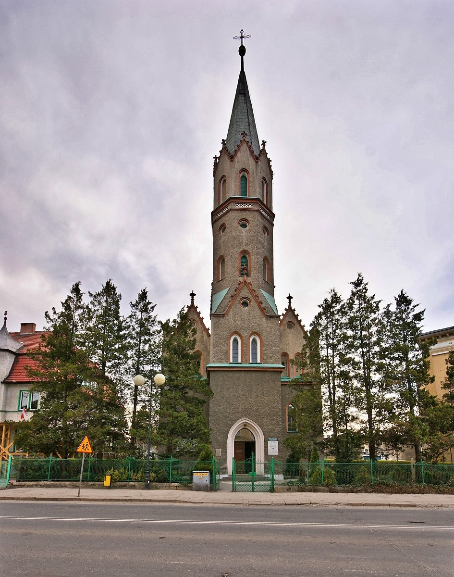

KOŚCIÓŁ GIMNAZJALNY ŚW. FRANCISZKA Z ASYŻU (MAŁY KOŚCIÓŁEK)

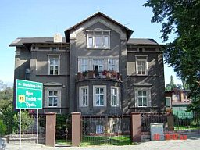

PUBLICZNE PRZEDSZKOLE NR 2 W GŁUCHOŁAZACH

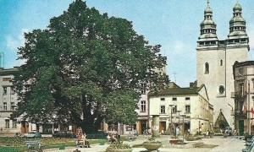

LIPA - POMNIK PRZYRODY ORAZ KOŚCIÓŁ ŚW. WAWRZYŃCA (DUŻY KOŚCIÓŁ)